Активация удаленного доступа по домену организации
Для активации удаленного доступа у пользователя должна быть почта в домене организации, для которой настроен удаленный доступ. Личная почта в данном случае работать не будет.
1. Регистрация в Scopus с почтой в домене организации (у кого нет)
2. Заходим на сайт www.scopus.com. В разделе «Зарегистрироваться» нажать кнопку «Запросить удаленный доступ»
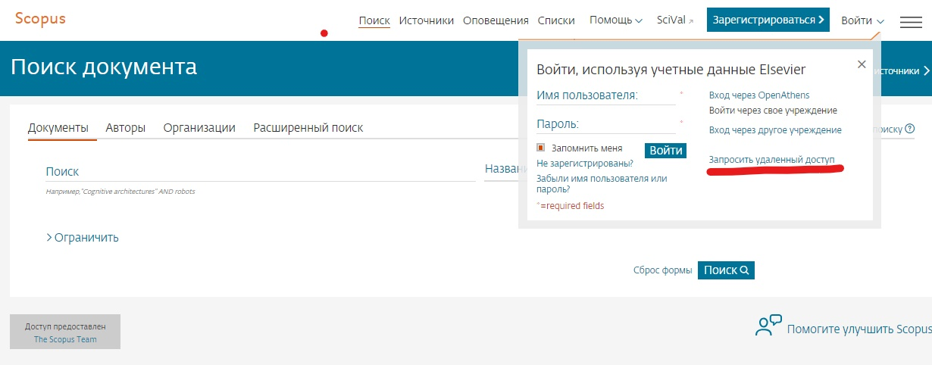

2. В поле «Адрес эл. почты» вводим адрес почты, с которым проходили регистрацию в Scopus (в домене организации). 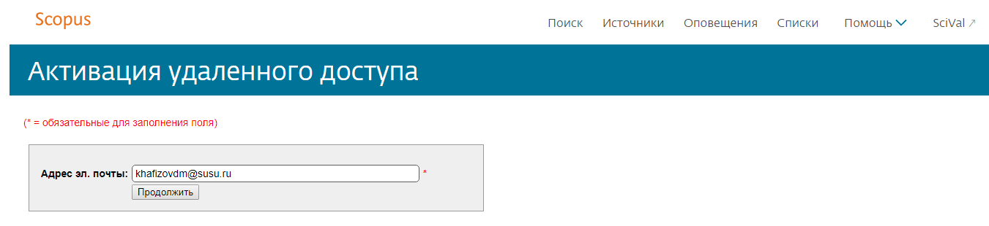
3. Если все условия соблюдены, система выдаст положительный ответ о подключении удаленного доступа.

